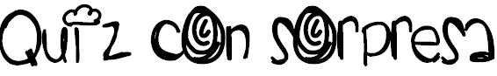

- Cos'è la rifrazione?
- Quali esperimenti dimostrano la rifrazione?
- Perchè chi pesca deve lanciare la fiocina più vicino a sè?
- Che succederebbe se la lanciasse nel punto esatto in cui vede il pesce?
- Perchè quando il sole sorge o tramonta il cielo perde il colore azzurro?
- Da che cosa sono causati il raggio verde, i miraggi e la fata morgana?
- Nell'esperimento della freccia per quale fenomeno cambia verso?

